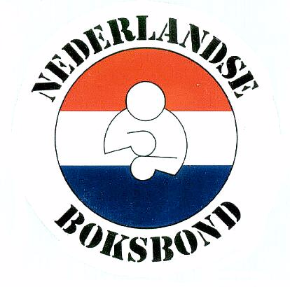 Programmablad Youth Holland Cup 2021

Zondag 5 sept. 2021

Organisatie : Highschool of Boxing, Roosendaal i.s.m NBB
Locatie : Rechtzaad 10, 4703RC Roosendaal
Aanvang van de wedstrijden : 11.00uur
Keuring / weging : vanaf 9.00 tot 10.00uur

 | Partij # | Gewicht | Klasse | RODE HOEK | BLAUWE HOEK
3x3 |  | 63kg | A | Chelsey Heinen | Naam tegenstander volgt
Elite Demo partij |  |  |  | Nederland | Duitsland
3x3 |  | 57kg | A | Josefin Betist | Ana Budimir-Bekan
Jeugd Dames |  |  |  | Nederland | Duitsland
3x3 |  | 64kg | A | Luna Beelo | Felicitas Ganglbauer
Jeugd Dames |  |  |  | Nederland | Duitsland
3x3 |  | 81kg | A | Corrie van de Pavert | Naam tegenstander volgt
Jeugd Heren |  |  |  | Nederland | Duitsland
3x2 | 11 | 64kg | S | Diego Renteria | Sang Le
Jeugd finale |  |  |  | SCM Boxing Maastricht | Knock-Out Boxing
3x2 | 13 | 69kg | S | Mick Hout | Cem Dur
Jeugd finale Poule A |  |  |  | Aleco Boks Academie | Vogel Gym
3x2 | 14 | 69kg | S | Ray Swinkels | Tristan Goedhart
Jeugd finale Poule B |  |  |  | ABC Amsterdam | Highschool of Boxing
3x2 | 15 | 69kg | S | Jesse Riet Scholten | Duncan Horvath
Jeugd 3e 4e plaats |  |  |  | Mack Gym | Boksteam Nicolaas
3x2 | 16 | 75kg | S | Jochem Zuijdgeest | Youssef Talbi
Jeugd finale Poule A |  |  |  | RBV van ‘t Hof | Highschool of Boxing
3x2 | 18 | 75kg | S | Hugo van de Marel | John Wazir
Jeugd finale Poule B |  |  |  | Team Impact | ABC Amsterdam
3x2 | 19 | 75kg | S | Mick Heijsteeg | Jenairo Gomes
Junior finale |  |  |  | Fightclub Gorinchem | Huk-tti Boxing
3x2 | 20 | 60kg | S | Tyra Goedhart | Maud van de Toorn
Junior finale Dames |  |  |  | Highschool of Boxing | Haagse Directe

